**Ví dụ 3**. Cho bốn điểm . Chứng minh



**Giải**

Ta có: 



**Bài tập tương tự:** Cho hình bình hành  và điểm  bất kì. Chứng minh 

**II. HIỆU CỦA HAI VECTO**

**1. Hai vectơ đối nhau**

**HĐ4.** Trong Hình 54, hai ròng rọc có trục quay nằm ngang và song song với nhau, hai vật có trọng lượng bằng nhau. Mỗi dây có một đầu buộc vào vật, một đầu buộc vào một mảnh nhựa cứng. Hai vật lần lượt tác động lên mảnh nhựa các lực . Nhận xét về hướng và độ dài của mỗi cặp vectơ sau:

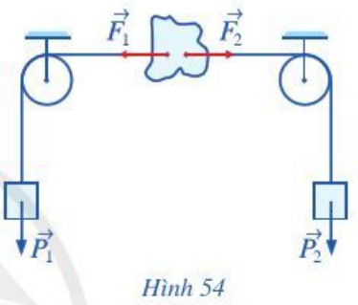

a)  và  biểu diễn trọng lực của hai vật;

b)  và 

(Bỏ qua trọng lượng của các dây và các lực ma sát)

Vectơ có cùng độ dài và ngược hướng với vectơ  được gọi là vectơ đối của vectơ , kí hiệu là . Hai vectơ  và  được gọi là hai vectơ đối nhau.

**Quy ưóc:** Vectơ đối của vectơ  là vectơ .

**Nhân xét:** .

- Hai vectơ  là hai vectơ đối nhau khi và chỉ khi .

- Với hai điểm , ta có: .

- Với ba điểm  bất kì, ta có: .

- Cho hai điểm . Khi đó, hai vectơ  và  là hai vectơ đối nhau, tức là .

**Ví dụ 4.** Cho  là trung điểm của đoạn thẳng . Chứng tỏ  và  là hai vectơ đối nhau. Viết đẳng thức liên hệ giữa hai vectơ đó.

**Giải**

Hai vectơ  là hai vectơ đối nhau vì chúng ngược hướng và cùng độ dài, , 

**Chú ý:**  là trung điểm của đoạn thẳng . khi và chỉ khi .

**Ví dụ 5.** Cho tam giác  có trọng tâm . Gọi  là trung điểm của  và  là điểm đối xứng với  qua  (Hình 55).

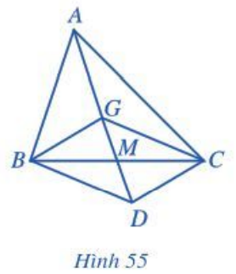

Chứng minh:

a) ;

b) .

**Giải**

a) Vì tứ giác  có hai đường chéo cắt nhau tại trung điểm mỗi đường nên tứ giác  là hình bình hành. Suy ra .

b) Vì hai điểm  cùng thuộc đường thẳng  nên các điểm  thẳng hàng.

Ta có: . Suy ra  là trung điểm của .

Vì thế . Vậy .

**Chú ý:**  là trọng tâm của tam giác  khi và chỉ khi .

**2. Hiệu của hai vectơ**

**HĐ 5.** Cho hai vectơ . Lấy một điểm  tuỳ ý.

a) Vẽ  (Hình 56).

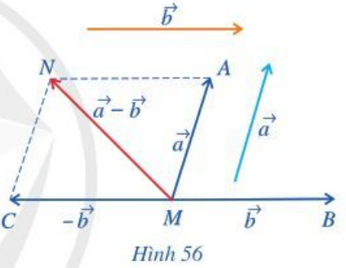

b) Tổng của hai vectơ  và  bằng vectơ nào?

Hiệu của vectơ  và vectơ  là tổng của vectơ  và vectơ đối của vectơ , kí hiệu là .

Phép lấy hiệu của hai vectơ còn được gọi là phép trừ vectơ.

**Ví dụ 6.** Cho ba điểm  (Hình 57). Vectơ  là vectơ nào?

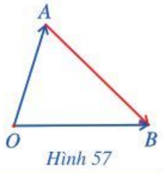

**Giải**

Ta có: .

**Nhận xét:** Với ba điểm bất kì  ta có: 

**Ví dụ 7.** Cho bốn điểm bất kì . Chứng minh 

**Giải**

Ta có:  

**Bài tập tương tự:** Cho tam giác  có  là trung điểm ,  là trung điểm  và . Tính độ dài vectơ 